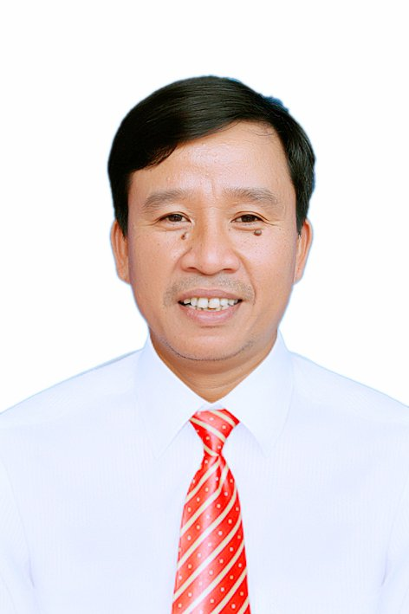
Mẫu số 08/HĐBC-HĐND
Ảnh  4cm x 6cm | TIỂU SỬ TÓM TẮT  CỦA NGƯỜI ỨNG CỬ ĐẠI BIỂU HỘI ĐỒNG NHÂN DÂN  PHƯỜNG ĐẠI NÀI, KHÓA XXI, NHIỆM KỲ 2021-2026

1. Họ và tên thường dùng: NGUYỄN HỮU SƠN
2. Họ và tên khai sinh: NGUYỄN HỮU SƠN
Các bí danh/tên gọi khác (nếu có): Không
3. Ngày, tháng, năm sinh: 10/6/1980 4. Giới tính: Nam
5. Quốc tịch: Chỉ có 01 quốc tịch là quốc tịch Việt Nam và không trong thời gian thực hiện thủ tục xin gia nhập quốc tịch quốc gia khác
6. Nơi đăng ký khai sinh: phường Đại Nài, TP Hà Tĩnh, tỉnh Hà Tĩnh
7. Quê quán: Phường Đại Nài, TP Hà Tĩnh, tỉnh Hà Tĩnh
8. Nơi đăng ký thường trú: TDP6, phường Đại Nài, TP Hà Tĩnh, tỉnh Hà Tĩnh
Nơi ở hiện nay: TDP6, phường Đại Nài, TP Hà Tĩnh, tỉnh Hà Tĩnh
9. Số CMND: 183069014 Ngày cấp: 01/6/2018 Nơi cấp: Công an Hà Tĩnh
10. Dân tộc: Kinh 11. Tôn giáo: Không
12. Trình độ hiện nay:
- Giáo dục phổ thông: 12/12 phổ thông
- Chuyên môn, nghiệp vụ: Trung cấp chuyên nghiệp nghành Quân sự cơ sở
- Học vị: Không Học hàm: Không
- Lý luận chính trị: Trung cấp
- Ngoại ngữ: Anh, trình độ B
13. Nghề nghiệp hiện nay: Công chức
14. Chức vụ trong cơ quan, tổ chức, đơn vị công tác: Chỉ huy trưởng quân sự
15. Nơi côn tác: UBND Phường Đại Nài, TP Hà Tĩnh, tỉnh Hà Tĩnh
16. Ngày vào Đảng: 09/04/2002; số thẻ đảng viên: 07.030155
- Ngày chính thức: 09/04/2003
- Chức vụ trong Đảng: Đảng ủy viên
- Ngày ra khỏi Đảng (nếu có): Không
Lý do ra khỏi Đảng: Không
17. Tham gia làm thành viên của các tổ chức đoàn thể khác:
- Tên tổ chức đoàn thể: Hội Cựu chiến Binh
- Chức vụ trong từng tổ chức đoàn thể: Không
18. Tình trạng sức khoẻ: Tốt
19. Các hình thức khen thưởng nhà nước đã được trao tặng: Chiến sỹ thi đua cơ sở các năm 2016, 2018, 2019.
20. Các hình thức kỷ luật, xử lý vi phạm đã bị áp dụng (Đảng, chính quyền, đoàn thể): Không bị kỷ luật, không có án tích.
21. Là đại biểu Quốc hội khoá (nếu có): Không
22. Là đại biểu Hội đồng nhân dân phường Đại Nài, nhiệm kỳ 2016-2021
TÓM TẮT QUÁ TRÌNH CÔNG TÁC
Thời gian | Công việc, chức danh, chức vụ, nơi công tác  (Chính quyền, Đảng, đoàn thể)
- Tháng 02/1998 - 02/2000  - Tháng 03/2000 - 04/2004  - Tháng 05/2004 - 07/2006  - Tháng 8/2006 - 02/2016  - Tháng 3/2016 đến nay | - Bộ đội; chiến sỹ, H1, đơn vị c14, e19, f 968 Cam lộ - Quảng trị  - Bí thư chi đoàn 6 Đoàn xã Đại Nài  - Phó BT đoàn xã Đại Nài  - Phó chỉ huy trưởng Quân sự phường Đại Nài  - Chỉ huy trưởng Quân sự phường Đại Nài

Đại Nài, ngày 26 tháng 4 năm 2021
Ký tên
(Đã ký)
Nguyễn Hữu Sơn

